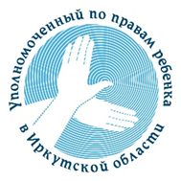

Адрес: 664011, г. Иркутск, ул. Горького, д. 31, каб. 103, 105, 120
E-mail: rebenok.irk@mail.ru
Тел.: 8(3952) 34-19-17, 24-18-45
Официальный сайт Уполномоченного
по правам ребенка в Иркутской области
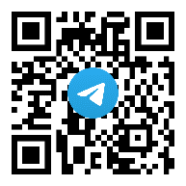
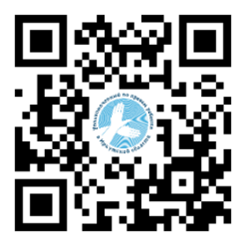
https://t.me/detstvo38
https://irdeti.ru

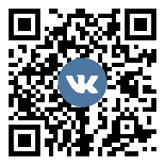

https://vk.com/rebenokirk

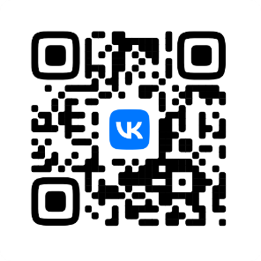
Сообщество Уполномоченного
https://vk.com/rebenok38

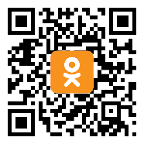

https://ok.ru/ rebenokirk38

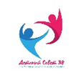
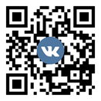
Детский общественный совет УПР

https://vk.com/dosypr38

Ютуб-канал Уполномоченного:
https://www.youtube.com/c/УполномоченныйпоправамребенкаИркутскаяобл
